Projet courte-pointe
Les courte-pointes représentent le plaisir de jouer avec les figures géométriques. En mathématique, nous les appelons des pavages du plan.
Dans mes activités, je propose de les faire en papier. Des élèves ont eu le goût de les réaliser en bois (marquetterie), en tuile à plancher ou en tissu.
Exemples :
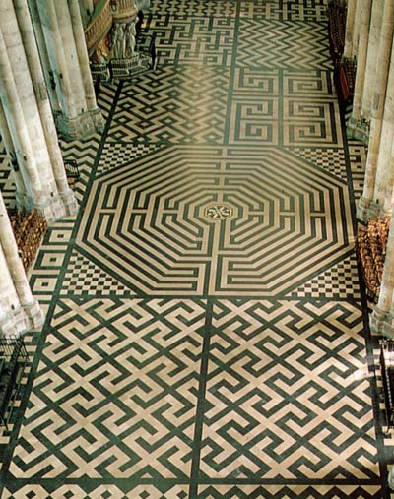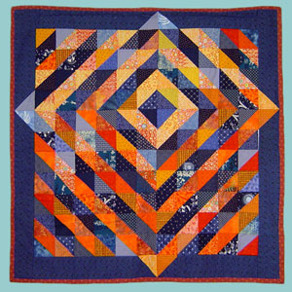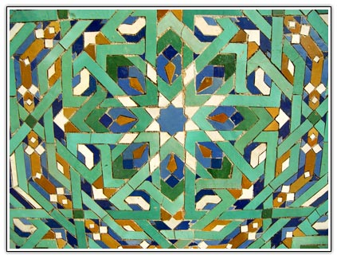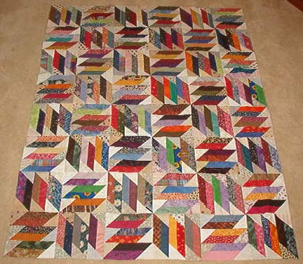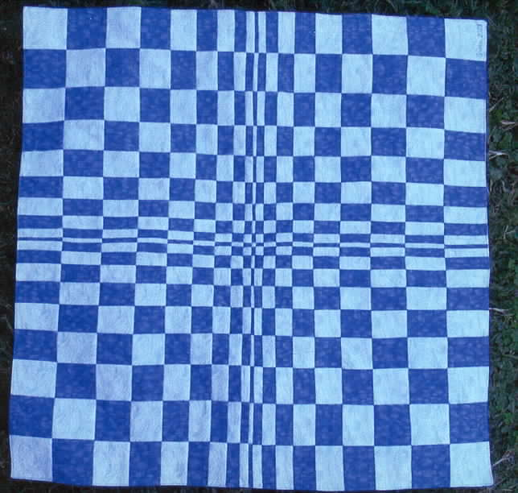

Voici ce que nous avons réalisé en classe :

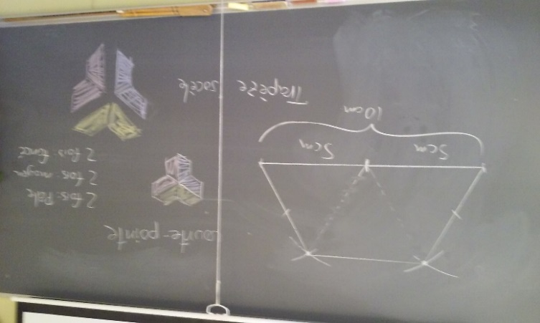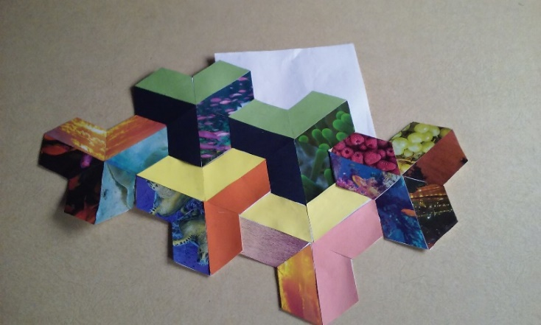

Voici un autre modèle réalisé l’an dernier. Encore une fois, il faut bien analyser le motif de base pour comprendre comment le dessiner correctement.
